Informazioni per lo smontaggio
Manuale officina KDI 3404 TCR-SCR (Rev. 10.3)

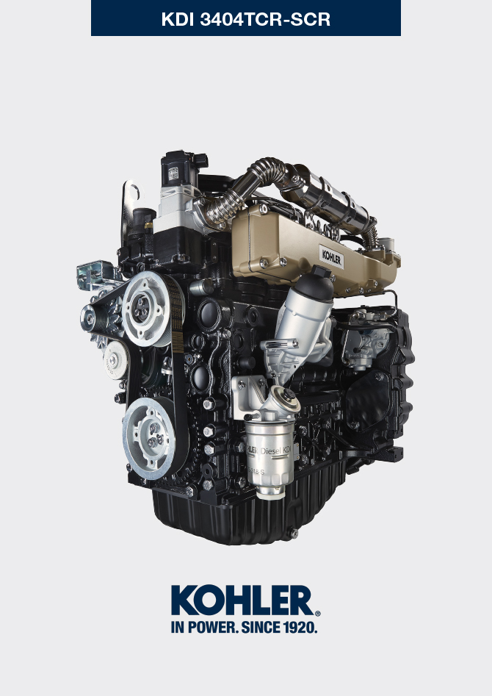
Sommario
1. TITOLO 1 2
1.1. Asdfsdfsdf 2
1.2. Asdfsdfsdfggg 2

Informazioni per lo smontaggio

Raccomandazioni per lo smontaggio

Importante

- Il segno ( ) dopo il titolo di un paragrafo, indica che tale operazione non è necessaria al fine dello smontaggio motore, tuttavia tali operazioni sono presenti allo scopo di illustrare lo smontaggio dei componenti.
- L'operatore deve predisporre di tutte le attrezzature e gli utensili necessari per effettuare le operazioni in modo corretto e sicuro.
- Prima di procedere allo smontaggio, eseguire le operazioni descritte al Cap. 5 .
- Prima di eseguire le operazioni leggere attentamente il Cap. 3.
- Al fine di effettuare gli interventi in modo agevole e sicuro, è consigliabile installare il motore su un apposito cavalletto rotativo per revisione motori.
- Sigillare tutti i raccordi dei componenti iniezione come illustrato nel Par. 2.9.8 al momento dello smontaggio.
- Proteggere con lubrificante tutti i componenti smontati e tutte le superfici di accoppiamento che sono soggette ad ossidazione.
- Nelle operazioni di smontaggio ove necessario è indicato il riferimento l'attrezzatura speciale da utilizzare (es. ST_05 ), identificabile nella Tab. 13.1 - 13.2 - 13.3 .

Smontaggio circuito EGR
7.2.1 Gruppo EGR Cooler  - Svitare le viti A ( ST_05 ) e B e rimuovere il tubo C con le relative guarnizioni. | 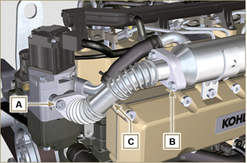  Fig 7.1
- Svitare le viti D, E ( ST_05 ) e rimuovere il tubo F con le relative guarnizioni. | 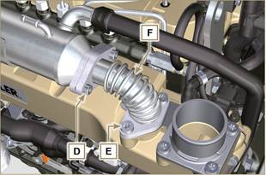  Fig 7.2
- Sganciare la fascetta M e rimuovere il manicotto N1 .  - ganciare la fascetta L e rimuovere il manicotto N2 .  - Svitare le viti G ( ST_05 ) e rimuovere l'EGR Cooler H. | 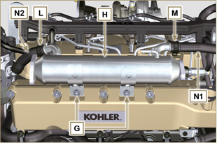  Fig 7.3

Smontaggio componenti ricircolo refrigerante
7.3.1 Manicotti Oil Cooler  - Sganciare le fascette A .  - Svitare la vite B e rimuovere il manicotto C ( ST_05 ) . | 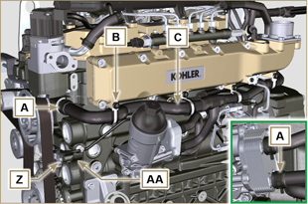  Fig 7.4
- Sganciare la fascetta D e rimuovere il manicotto E . | 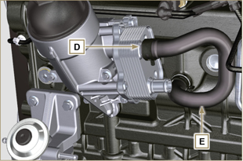  Fig 7.5
7.3.2 Pompa refrigerante  Importante  - La pompa B non è riparabile.  - Eseguire le operazioni del Par. 6.5.1 .  - Svitare le viti F e rimuovere la flangia G con la relativa guarnizione. | 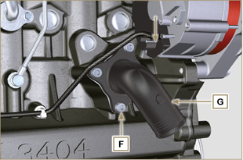  Fig 7.6
7.3.3 Valvola termostatica  - Svitare le viti A e rimuovere il coperchio valvola termostatica B .  - Rimuovere la valvola termostatica C e relativa guarnizione.  Importante  • Sostituire sempre la guarnizione D ad ogni smontaggio.  - Verificare che il foro di disareazione non sia ostruito o bloccato ( Par. 2.11.4 ). | 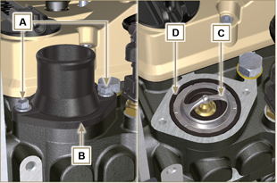  Fig 7.7

Smontaggio componenti elettrici
7.4.1 Cablaggio elettrico  Importante  - Consultare il Par. 2.13 prima di procedere allo smontaggio.  - Scollegare il connettore A .  - Svitare la vite B .  - Sganciare la fascetta C . | 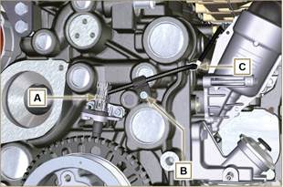  Fig 7.8
- Scollegare il connettore D . | 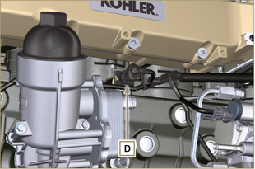  Fig 7.9
- Scollegare i connettori E e F . | 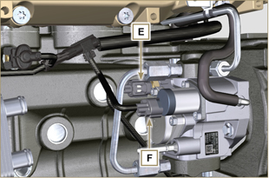  Fig 7.10
- Scollegare il connettore G . | 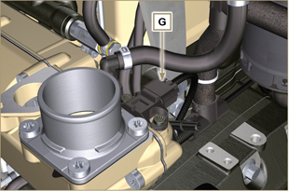  Fig 7.11
- Svitare i dadi H e scollegare i cavi L , M .  - Sganciare la fascetta P .  - Svitare la vite Q . | 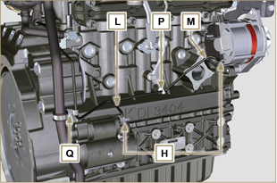  Fig 7.12
- Scollegare i connettori R , S , T , U .  - Svitare le viti V ( ST_06 ) e rimuovere il supporto cablaggio Z . | 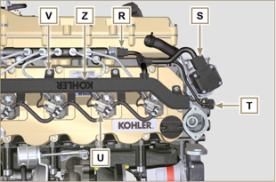  Fig 7.13
7.4.2 Motorino di avviamento  Importante  - Il motorino non è riparabile.  - Eseguire le operazioni dal punto 2 al 3 del Par. 6.6.1 .  7.4.3 Alternatore  - Svitare le viti A1 e B1 e rimuovere l'alternatore C1 . | 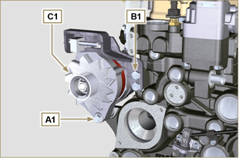  Fig 7.14
7.4.4 Valvola EGR  - Eseguire le operazioni del Par. 6.4.1 .  - Svitare le viti D1 e rimuovere la flangia E1 con la relativa guarnizione.  NOTA : In caso di malfunzionamento, la valvola EGR non è riparabile ma và sostituita . | 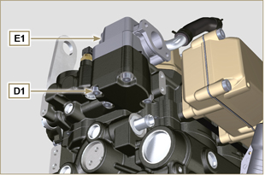  Fig 7.15
7.4.5 Sensori e interruttori  Importante  - Dopo lo smontaggio proteggere in modo adeguato i sensori da urti, umidità e fonti di temperature elevate.  - I sensori e gli interruttori non sono riparabili per cui vanno sostituiti in caso di anomalie.  7.4.5.1 Interruttore pressione olio ( )  - Svitare e rimuovere l'interruttore pressione olio F1 . | 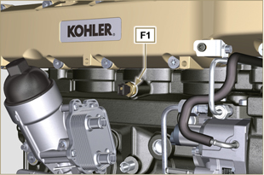  Fig 7.16
7.4.5.2 Sensore temperatura refrigerante ( )  - Svitare e rimuovere il sensore temperatura refrigerante G1 . | 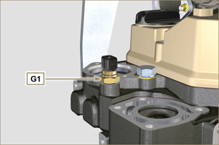  Fig 7.17
7.4.5.3 Sensore di giri ( )  - Svitare la vite H1 e rimuovere il sensore L1 con il relativo distanziale ( ST_06 ) .  - Svitare le viti M1 e rimuovere il supporto sensore N1 . | 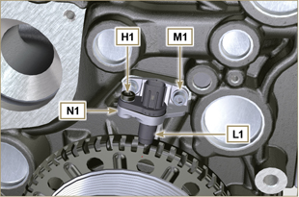  Fig 7.18
7.4.5.4 Sensore di fase su albero a camme  - Svitare la vite P1 e rimuovere il sensore Q1 con il relativo distanziale. | 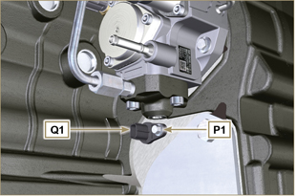  Fig 7.19
7.4.5.5 Sensore T-MAP ( )  - Svitare le viti R1 e rimuovere il sensore S1 ( ST_06 ) . | 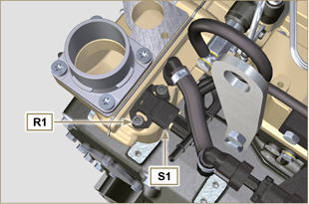  Fig 7.20
7.4.5.6 Sensore presenza acqua del filtro carburante ( )  Avvertenza  - Il filtro carburante non è sempre montato sul motore.  - In fase di smontaggio del sensore U1 , utilizzare un contenitore adatto per recuperare il carburante contenuto all'interno della cartuccia T1 .  - Svitare il sensore U1 dalla cartuccia T1 . | 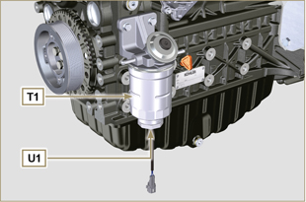  Fig 7.21

Smontaggio turbocompressore

- Svitare i raccordi A e rimuovere il tubo B con le relative guarnizioni C . | 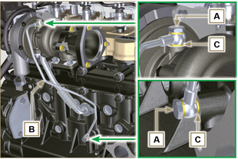  Fig 7.22
- Svitare le viti D e rimuovere il tubo E con le relative guarnizioni. | 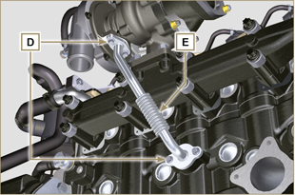  Fig 7.23
- Svitare i dadi F e rimuovere il turbocompressore G . | 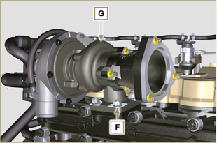  Fig 7.24

Smontaggio collettore di scarico
- Svitare i dadi A , le viti B e rimuovere i distanziali C , il collettore D e le guarnizioni E .  - Chiudere le aperture e i condotti per evitare l'introduzione di corpi estranei. | 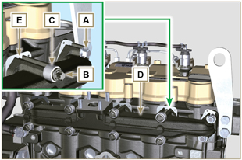  Fig 7.25

Smontaggio puleggia albero a gomito e ruota fonica
- Eseguire le operazioni dal punto 4 al 5 del Par. 6.6.1 .

Smontaggio gruppo di flangiatura
7.8.1 Volano  - Eseguire le operazioni al punto 2 del Par. 6.2.2 .  - Allentare, ma non rimuovere il dado A .  Importante  - Lasciare montato l'attrezzo speciale ST_34 bloccaggio volano ( Par. 7.7 ) .  Pericolo  • Il volano E è molto pesante, porre particolare attenzione durante la fase di rimozione per evitarne la caduta, con gravi rischi per l'operatore.  - Svitare le viti B e rimuovere il volano C tramite l'attrezzo ST_43 . | 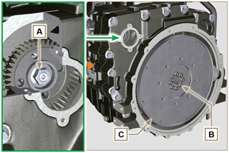  Fig 7.26
7.8.2 Campana di flangiatura  Pericolo  - La campana F è molto pesante, porre particolare attenzione durante la fase di rimozione della stessa B per evitarne la caduta con gravi rischi per l'operatore.  - Fissare l'attrezzo ST_41 sull'ingranaggio D tramite le viti B .  - Svitare le viti di fissaggio E seguendo l'ordine indicato in figura.  - Rimuovere la campana motore F tramite l'attrezzo ST_44 . | 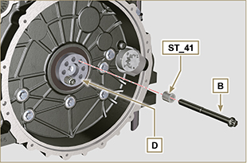  Fig 7.27  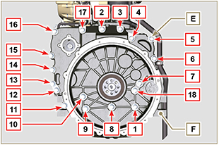  Fig 7.28

Smontaggio circuito lubrificazione
7.9.1 Pompa olio ( )  Importante  - La pompa olio non è riparabile.  - Svitare le viti A e rimuovere il gruppo pompa B. | 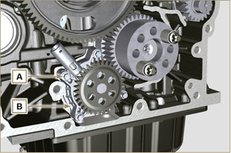  Fig 7.29
7.9.2 Valvola pressione olio ( )  - Rimuovere la coppiglia C .  - Rimuovere il piattello D , la molla E , il pistone valvola F utilizzando una calamita. | 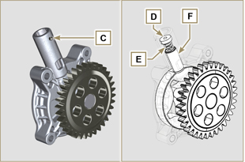  Fig 7.30
7.9.3 Gruppo Oil Cooler e filtro olio
- Eseguire le operazioni del Par. 6.8.1 .

NOTA : Per lo sostituzione della cartuccia olio, riferirsi alle operazioni del Par. 6.8.2 .
7.9.4 Gruppo separatore vapori olio  - Eseguire le operazioni del Par. 6.7.1 .  - Svitare le viti G e rimuovere il supporto H .  - Allentare la fascetta L e disinnestare il manicotto M.  - Svitare la vite N e rimuovere il manicotto P.  - Disinnestare l'innesto rapido R e rimuovere il manicotto S . | 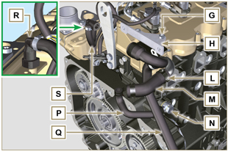  Fig 7.31

Smontaggio circuito carburante
Importante  - Sigillare tutti i raccordi dei componenti iniezione come illustrato nel Par. 2.9.8 al momento dello smontaggio.  7.10.1 Tubi rifiuto carburante  - Sganciare le clip A .  - Disinnestare i raccordi B dagli elettroiniettori C .  Avvertenza  - Dopo la rimozione dei raccordi le clip A devono ritornare automaticamente nella posizione iniziale, se questo non avviene occorre sostituire le clip.  - Svitare la vite D.  - Disinnestare il tubo E.  - Svitare e rimuovere la vite F con le rispettive guarnizioni e inserire il cappuccio sulla valvola sovrapressione Common Rail G .  - Rimuovere i tubi rifiuto carburante. | 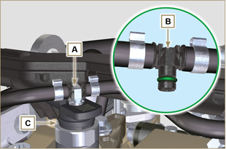  Fig 7.32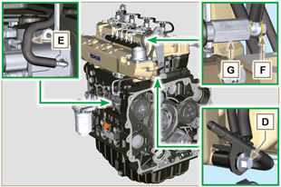  Fig 7.33
7.10.2 Tubi mandata carburante  - Rimuovere i tubi H, L. | 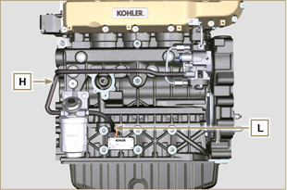  Fig 7.34
7.10.3 Tubi alta pressione carburante  Pericolo  - Il circuito di iniezione carburante è sottoposto ad alta pressione, utilizzare le protezioni di sicurezza come descritto nel Par 3.4.3 .  - Assicurarsi che il Common Rail non sia in pressione svitando lentamente e con estrema cautela uno dei dadi N .  - Svitare le viti M .  - Allentare in sequenza i dadi N, P .  - Svitare definitivamente in sequenza i dadi N e P , e rimuovere i tubi alta pressione Q e R . | 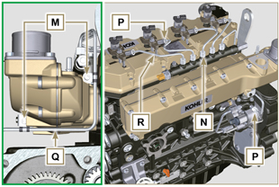  Fig 7.35
7.10.4 Common Rail  - Svitare le viti S e rimuovere il Common Rail T .  NOTA: Proteggere in modo adeguato il sensore U da urti, umidità e da fonti di temperature elevate. Il Common Rail non è riparabile nelle sue parti interne. | 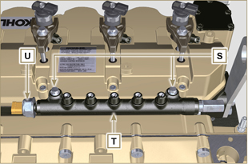  Fig 7.36
7.10.5 Elettroiniettori  Importante  - In caso di smontaggio ma non di sostituzione degli elettroiniettori, fare dei riferimenti sugli stessi rispettivamente al proprio cilindro, al fine di non scambiarli in fase di montaggio (Fig. 7.38) .  - Gli elettroiniettori non sono riparabili.  - Se uno o più elettroiniettori devono essere sostituiti, i nuovi dati di taratura devono essere inseriti all'interno della centralina ECU tramite specifico strumento ( ST_01 ).  - Prestare particolare attenzione a non danneggiare le guarnizioni di tenuta V .  - Svitare le viti J e rimuoverle con le rispettive rondelle K e successivamente le staffe W .  - Sfilare gli elettroiniettori C .  NOTA: Nel caso in cui non si riesca a sfilare l'elettroiniettore (agendo esclusivamente nel punto X ), utilizzare una chiave a forchetta (34 mm), eseguendo piccole rotazioni per sbloccare il componente.  - Sigillare tutti i raccordi dei componenti iniezione come illustrato nel Par. 2.9.8 .  - Assicurasi che la guarnizione Y sia rimasta nella posizione corretta (Fig. 7.46) .  Nel caso non lo fosse provvedere al recupero all'interno del canotto elettroiniettore Z . | 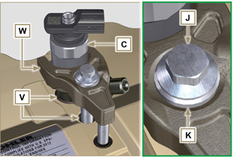  Fig 7.37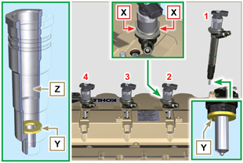  Fig 7.38
7.10.6 Filtro carburante ( )  - Svitare la cartuccia A1 dal supporto B1 .  - Svitare le viti C1 e rimuovere il supporto filtro B1 . | 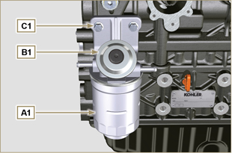  Fig 7.39
7.10.7 Pompa iniezione carburante ad alta pressione  Importante  - Prima di procedere allo smontaggio leggere attentamente il Par. 2.17 .  - La pompa iniezione non è riparabile.  - Se la pompa alimentazione deve essere sostituita, al termine del montaggio è necessario eseguire la procedura di Pump Learning tramite strumento ST_01 .  - Svitare il dado D1 .  - Avvitare l'attrezzo ST_13 sul filetto dell'ingranaggio E1 .  - Avvitare la vite F1 dell'attrezzo ST_13 per disaccoppiare la pompa H1 dall'ingranaggio E1.  - Svitare le viti G1 , rimuovere la pompa H1 e la relativa guarnizione L1 .  - Sigillare tutti i raccordi dei componenti iniezione come illustrato nel Par. 2.9.8 . | 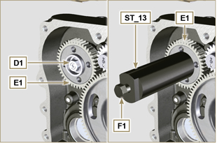  Fig 7.40  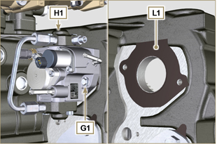  Fig 7.41

Smontaggio collettore di aspirazione
- Svitare le viti A e rimuovere il semi collettore B ( ST_05 ) .  - Rimuovere la lamiera di separazione C e le guarnizioni D . | 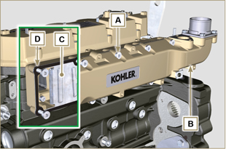  Fig 7.42
- Svitare le viti E .  - Rimuovere il semi collettore F e la guarnizione G . | 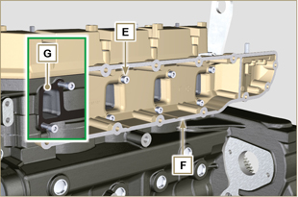  Fig 7.43

Smontaggio gruppo testa motore
7.12.1 Cappello bilancieri  - Svitare le viti A .  - Rimuovere il cappello bilancieri B .  - Rimuovere la guarnizione C . | 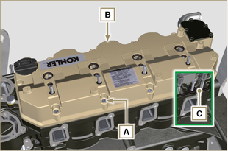  Fig 7.44
7.12.2 Perno bilancieri  - Svitare le viti D .  - Rimuovere il gruppo perno bilancieri E . | 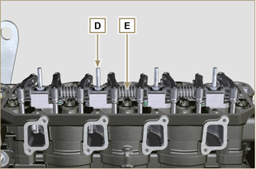  Fig 7.45
7.12.2.1 Bilancieri ( )  - Rimuovere l'anello di fermo F .  - Rimuovere gli anelli di spallamento G .  - Rimuovere i bilancieri H . | 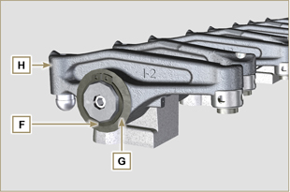  Fig 7.46
7.12.3 Aste e ponti valvole  - Rimuovere i cavallotti comando valvole M .  - Rimuovere le aste comando bilancieri N . | 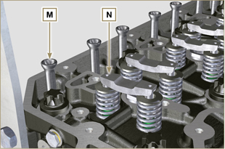  Fig 7.47
7.12.4 Testa motore  Importante  - Le viti P devono essere tassativamente sostituiti dopo ogni smontaggio.  - NON svitare completamente le viti, ma prima allentarle con un ciclo di svitamento di un giro seguendo l'ordine indicato in figura.  - Allentare le viti di fissaggio P svitando le stesse di un giro seguendo l'ordine indicato in figura.  - Svitare le viti di fissaggio P seguendo l'ordine indicato in figura.  Importante  - Per il sollevamento testa motore Q utilizzare esclusivamente entrambi i golfari Y previsti da KOHLER (vedere Fig. 7.55 ).  - Durante la fase di rimozione della testa Q e successive procedure di smontaggio, controllo e montaggio, è necessario preservare da urti il piano di contatto W della testa Q e del basamento J .  - Rimuovere la testa motore Q .  - Rimuovere la guarnizione testa R . | 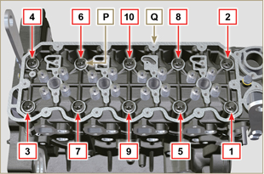  Fig 7.48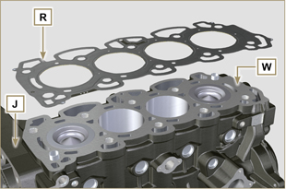  Fig 7.49
7.12.4.1 Valvole ( )  - Montare l'attrezzo ST_07 sulla testa Q fissandolo su uno dei fori per il fissaggio del cappello bilancieri.  NOTA: Cambiare il foro di fissaggio in base alla posizione delle valvole da smontare.  - Posizionare l'attrezzo ST_07 sulla valvola come mostrato in figura. | 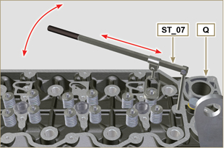  Fig 7.50
- Spingere la leva dell'attrezzo ST_07 verso il basso, in modo da abbassare i piattelli valvola S in direzione della freccia T , rimuovere i semiconi U tramite l'utilizzo una calamita.  NOTA: Ripetere tutte le operazioni per tutte le valvole interessate. | 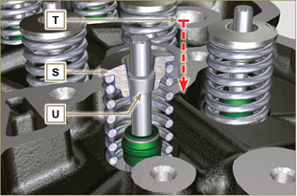  Fig 7.51
Importante  - Prima di procedere alla rimozione delle valvole, fare dei riferimenti sulla loro posizione di origine, al fine di evitare lo scambio di posizione delle stesse al montaggio se non sostituite.  - Rimuovere le valvole V . | 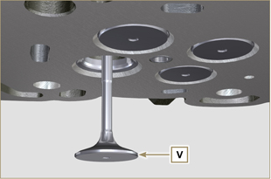  Fig 7.52
7.12.4.2 Canotti elettroiniettore ( )  - Svitare e rimuovere i canotti Z dalla testa Q .  - Rimuovere le guarnizioni J e K . | 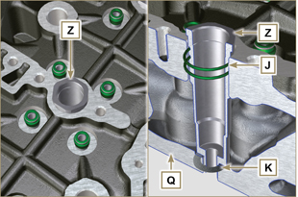  Fig 7.53
7.12.4.3 Guarnizione stelo valvola ( )  - Rimuovere le guarnizioni W . | 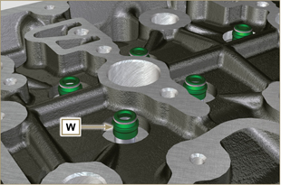  Fig 7.54
7.12.4.4 Golfari di sollevamento ( )  - Svitare le viti X e rimuovere i golfari Y .  - Effettuare un accurato lavaggio alla testa motore Q . | 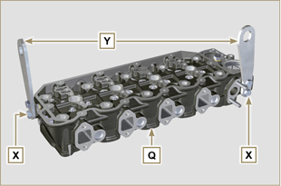  Fig 7.55

Smontaggio ingranaggi distribuzione
Importante  - Nelle prossime operazioni è necessario ruotare il motore portando il piano testa verso il basso.  - Rimuovere l'ingranaggio A .  - Svitare la vite B e rimuovere l'ingranaggio C .  NOTA: L' ingranaggio A è montato sull'albero a camme ad interferenza; rimuovendo l'ingranaggio A si sfilerà anche l'albero a camme. | 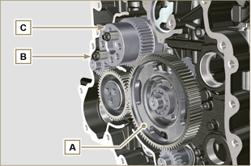  Fig 7.56

Smontaggio gruppo coppa olio
7.14.1 Coppa olio  - Svitare le viti A .  - Rimuovere la coppa olio B inserendo una lamina tra il piano C del basamento D e la coppa B .  - Rimuovere l'asta livello olio E . | 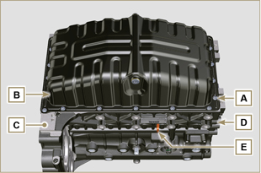  Fig 7.57
7.14.2 Tubo aspirazione olio  - Svitare le viti F e rimuovere il tubo olio G . | 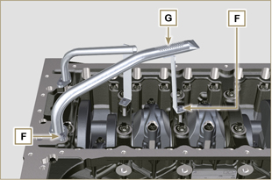  Fig 7.58
7.14.3 Tubo ritorno olio ( )  - Svitare le viti H e rimuovere il tubo L . | 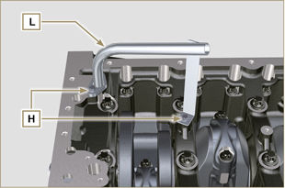  Fig 7.59

Smontaggio blocco motore
7.15.1 Gruppo pistone/biella  Importante  - Eseguire dei riferimenti numerici (n° cilindro) sulle bielle, sui cappelli di biella N , sui pistoni e sugli spinotti, per evitare che i componenti non sostituiti vengano inavvertitamente scambiati tra di loro in fase di montaggio e provocare il mal funzionamento del motore.  - I riferimenti sulla biella L e cappello N devono essere eseguiti solo su un lato in corrispondenza di K1 e K2 come illustrato in Fig. 7.61.  - Svitare le viti M e rimuovere i cappelli di biella N . | 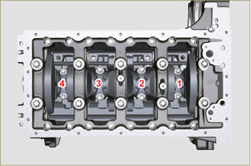  Fig 7.60
NOTA : l'accoppiamento del cappello N sulla biella può essere con spine di centraggio ( Fig. 7.62 ) o fratturate ( Fig. 7.63 - senza spine di centraggio).  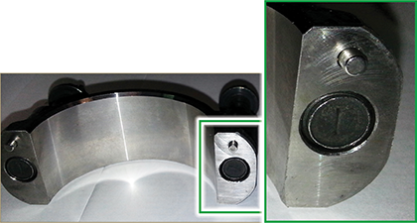  Fig. 7.62  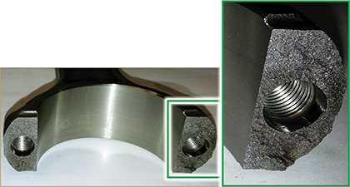  Fig. 7.63 | 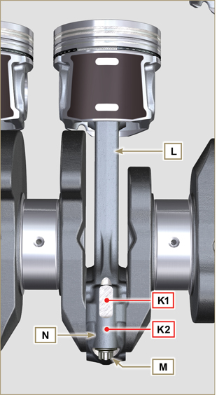  Fig 7.61
- Sfilare il gruppo biella - pistone in posizione 2 e 3 esercitando una pressione manuale sulla biella L in direzione delle frecce X .  - Riaccoppiare i cappelli testa di biella N con il proprio gruppo pistone biella L .  - Ruotare l'albero a gomiti di 180°.  - Ripetere i punti da 2 a 5 per lo smontaggio del del gruppo biella - pistone in posizione 1 e 4 . | 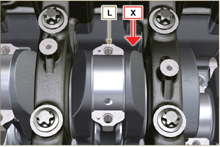  Fig 7.64
Avvertenza  - I semicuscinetti di biella P , costruiti in materiale speciale, devono essere tassativamente sostituiti ad ogni smontaggio onde evitare il grippaggio. | 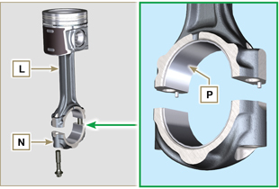  Fig 7.65
7.15.2 Semi-basamento inferiore  Importante  - Le viti Q devono essere tassativamente sostituiti dopo ogni smontaggio.  - NON svitare completamente le viti, ma prima allentarle con un ciclo di svitamento di un giro seguendo l'ordine indicato in figura.  - Allentare le viti di fissaggio Q svitando le stesse di un giro seguendo l'ordine indicato in figura.  - Svitare le viti di fissaggio Q seguendo l'ordine indicato in figura. | 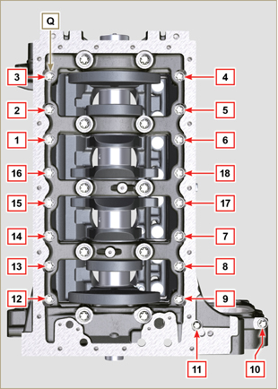  Fig 7.66
Importante  - Le viti R devono essere tassativamente sostituiti dopo ogni smontaggio.  - NON svitare completamente le viti, ma prima allentarle con un ciclo di svitamento di un giro seguendo l'ordine indicato in figura.  - Allentare le viti di fissaggio R svitando le stesse di un giro seguendo l'ordine indicato in figura.  - Svitare le viti di fissaggio R seguendo l'ordine indicato in figura.  - Rimuovere il semi-basamento inferiore D1 e riporlo in un recipiente adatto per il lavaggio. | 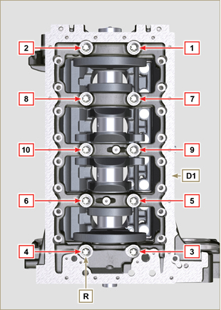  Fig 7.67
7.15.3 Albero a gomito  Rimuovere:  - L'albero a gomito S .  - I semianelli di spallamento T .  - La guarnizione U dall'albero a gomito S . | 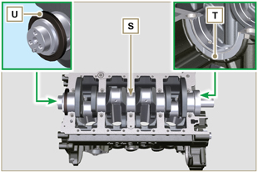  Fig 7.68
7.15.4 Pistone ( )  - Smontare l’anello di fermo N .  - Sfilare lo spinotto Z per separare il pistone J dalla biella L .  Importante  - Se non sostituiti, mantenere abbinati i componenti (biella - pistone - spinotto) tramite l'utilizzo di riferimenti al fine di evitare lo scambio degli stessi al montaggio. | 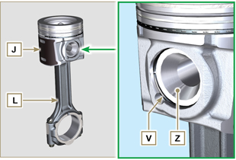  Fig 7.69
7.15.4.1 Segmenti ( )  - Smontare i segmenti K . | 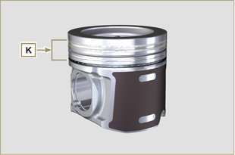  Fig 7.70
7.15.5 Spruzzatori olio ( )  - Svitare le viti W e rimuovere gli spruzzatori X dal semibasamento superiore D2 . | 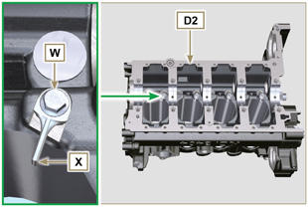  Fig 7.71
7.15.6 Punterie albero a camme  - Rimuovere le punterie Y dal semi-basamento superiore D2 tramite l'utilizzo di una calamita. | 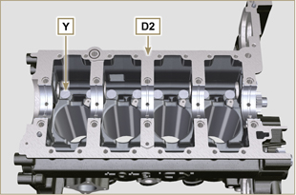  Fig 7.72
7.15.7 Bronzine di banco  - Rimuovere le bronzine di banco A1 dal semi-basamento superiore D2 .  Importante  - Essendo i semicuscinetti di banco A1 , B1 costruiti in materiale speciale, devono essere tassativamente sostituiti ad ogni smontaggio per evitare il grippaggio. | 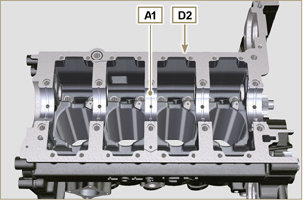  Fig 7.73
- Rimuovere le bronzine di banco B1 dal semi-basamento inferiore D2 . | 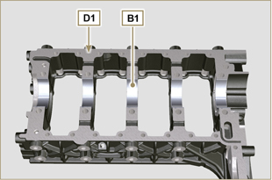  Fig 7.74

